КИРПИЧ ЛИЦЕВОЙ ПУСТОТЕЛЫЙ RAUF Fassade ГОСТ 530-2012

Наименование | Цвет | Фактура | Изображение | Марка / Морозо-стойкость | Завод ⁽¹⁾ | Размер, мм / Формат | Вес, кг./шт. | Упаковка, шт в под/ в авто ⁽²⁾ | Цена с НДС,  руб./шт /.руб./м2
 |  |  |  |  |  |  |  |  | Завод | МКАД ⁽³⁾
Кирпич лицевой RAUF | Белый | Гладкий | 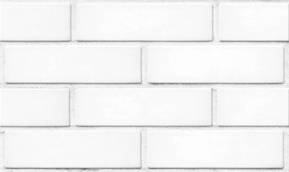 | М-175 / F100 | МСК | 250х85х65 /  0,7 НФ (Евро) | 1,7-1,8 | 660 / 9 240 | 26,50 / 1 325 | 27,52 / 1 376
 |  |  |  |  |  | 250х120х65 /  1 НФ | 2,4-2,5 | 480 / 7 680 | 28,00 / 1 400 | 29,22 / 1 461
 |  |  |  |  |  | 250х120х88 /  1,4 НФ | 3,3-3,4 | 532 / 5 652 | 38,00 / 1 444 | 39,67 / 1 507
Кирпич лицевой RAUF | Белый | Рустик | 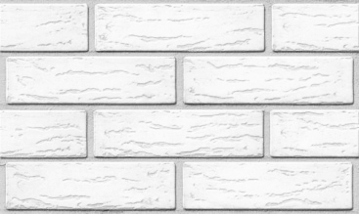 | М-175 / F100 | МСК | 250х85х65 /  0,7 НФ (Евро) | 1,7-1,8 | 660 / 9 240 | 28,00 / 1 400 | 29,02 / 1 451
 |  |  |  |  |  | 250х120х65 /  1 НФ | 2,4-2,5 | 480 / 7 680 | 29,50 / 1 475 | 30,72 / 1 536
 |  |  |  |  |  | 250х120х88 /  1,4 НФ | 3,3-3,4 | 532 / 5 652 | 40,00 / 1 520 | 41,67 / 1 583
Кирпич лицевой RAUF | Белый | Тростник | 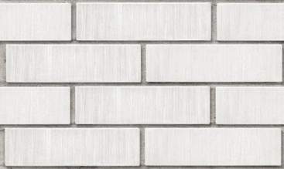 | М-175 / F100 | МСК | 250х85х65 /  0,7 НФ (Евро) | 1,7-1,8 | 660 / 9 240 | 28,00 / 1 400 | 29,02 / 1 451
 |  |  |  |  |  | 250х120х65 /  1 НФ | 2,4-2,5 | 480 / 7 680 | 29,50 / 1 475 | 30,72 / 1 536
 |  |  |  |  |  | 250х120х88 /  1,4 НФ | 3,3-3,4 | 532 / 5 652 | 40,00 / 1 520 | 41,67 / 1 583
Кирпич лицевой RAUF | Слоновая кость | Гладкий | 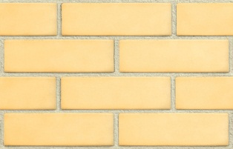 | М-175 / F100 | МСК | 250х85х65 /  0,7 НФ (Евро) | 1,7-1,8 | 660 / 9 240 | 19,00 / 950 | 20,02 / 1 001
 |  |  |  |  |  | 250х120х65 /  1 НФ | 2,4-2,5 | 480 / 7 680 | 20,00 / 1 000 | 21,22 / 1 061
 |  |  |  |  |  | 250х120х88 /  1,4 НФ | 3,3-3,4 | 532 / 5 652 | 25,00 / 950 | 26,67 / 1 013
Кирпич лицевой RAUF | Слоновая кость | Рустик | 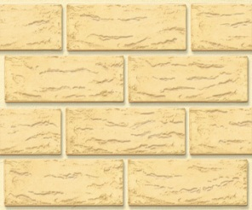 | М-175 / F100 | МСК | 250х85х65 /  0,7 НФ (Евро) | 1,7-1,8 | 660 / 9 240 | 20,00 / 1 000 | 21,02 / 1 051
 |  |  |  |  |  | 250х120х65 /  1 НФ | 2,4-2,5 | 480 / 7 680 | 21,00 / 1 050 | 22,22 / 1 111
 |  |  |  |  |  | 250х120х88 /  1,4 НФ | 3,3-3,4 | 532 / 5 652 | 27,00 / 1 026 | 28,67 / 1 089
Кирпич лицевой RAUF | Слоновая кость | Тростник | 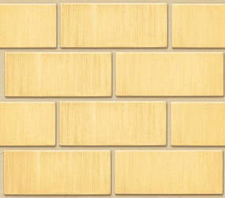 | М-175 / F100 | МСК | 250х85х65 /  0,7 НФ (Евро) | 1,7-1,8 | 660 / 9 240 | 20,00 / 1 000 | 21,02 / 1 051
 |  |  |  |  |  | 250х120х65 /  1 НФ | 2,4-2,5 | 480 / 7 680 | 21,00 / 1 050 | 22,22 / 1 111
 |  |  |  |  |  | 250х120х88 /  1,4 НФ | 3,3-3,4 | 532 / 5 652 | 27,00 / 1 026 | 28,67 / 1 089
Кирпич лицевой RAUF | Соломенный | Гладкий | 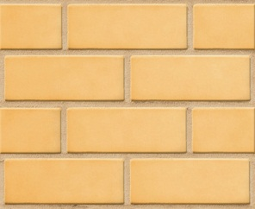 | М-175 / F100 | МСК | 250х85х65 /  0,7 НФ (Евро) | 1,7-1,8 | 660 / 9 240 | 16,00 / 800 | 17,02 / 851
 |  |  |  |  |  | 250х120х65 /  1 НФ | 2,4-2,5 | 480 / 7 680 | 17,00 / 850 | 18,22 / 911
 |  |  |  |  |  | 250х120х88 /  1,4 НФ | 3,3-3,4 | 532 / 5 652 | 23,00 / 874 | 24,67 / 937
Кирпич лицевой RAUF | Соломенный | Рустик | 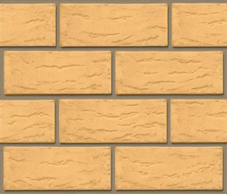 | М-175 / F100 | МСК | 250х85х65 /  0,7 НФ (Евро) | 1,7-1,8 | 660 / 9 240 | 17,00 / 850 | 18,02 / 901
 |  |  |  |  |  | 250х120х65 /  1 НФ | 2,4-2,5 | 480 / 7 680 | 18,00 / 900 | 19,22 / 961
 |  |  |  |  |  | 250х120х88 /  1,4 НФ | 3,3-3,4 | 532 / 5 652 | 24,00 / 912 | 25,67 / 975
Кирпич лицевой RAUF | Соломенный | Тростник | 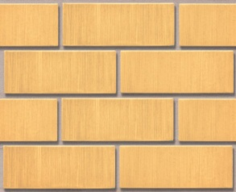 | М-175 / F100 | МСК | 250х85х65 /  0,7 НФ (Евро) | 1,7-1,8 | 660 / 9 240 | 17,00 / 850 | 18,02 / 901
 |  |  |  |  |  | 250х120х65 /  1 НФ | 2,4-2,5 | 480 / 7 680 | 18,00 / 900 | 19,22 / 961
 |  |  |  |  |  | 250х120х88 /  1,4 НФ | 3,3-3,4 | 532 / 5 652 | 24,00 / 912 | 25,67 / 975
ПРИМЕЧАНИЕ:
- Заводы изготовители:
  - МСК ООО «ЛСР.Стеновые - М», Московская область, г. Павловский Посад, переулок Пушкинский, д. 6/2
  - ПБД ООО «ЛСР.Стеновые - СЗ», Санкт-Петербург, г. Колпино, ул. Загородная д.9
  - НКЗ ООО «ЛСР.Стеновые - СЗ», Ленинградская область, Кировский район, г. Отрадное, Никольское шоссе, д. 55
  - РКЗ ООО «ЛСР.Стеновые - СЗ», Ленинградская область, Тосненский район, п. Рябово, ул. Дорожная, д. 1
- Норма загрузки 20 тн./ автомобиль. Отгрузка кирпича осуществляется кратно одному поддону.
- Стоимость доставки рассчитана до пересечения МКАД и Горьковского шоссе при нормативной загрузке автомобиля (20тн). Стоимость доставки до объекта определяется по соответствующему прейскуранту на централизованную доставку.
- В стоимость кирпича включено: НДС (18%), стоимость поддонов и упаковки.

